**相互作用力、平衡力与合力——学习指南**

**学校___________________班级_______________姓名_____________**

**【学习目标】**

1.知道相互作用力、平衡、合力的概念。

2.能够区分平衡力与相互作用力。

3.知道二力平衡的条件，及运用相互作用力、平衡、合力解决实际问题。

4.知道合力及同一直线上二力合成

**【任务一】请阅读八年级物理下册 P4-P5《第1节 力》 P20-P22《第2节 二力平衡》内容。**

**【任务二】请收看微课《相互作用力、平衡力与合力》，并同步完成学习指南中的相应内容。**

1.如图1同学们回顾相互作用力有什么特点？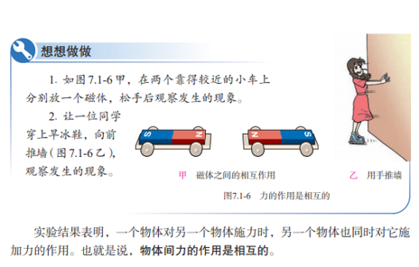

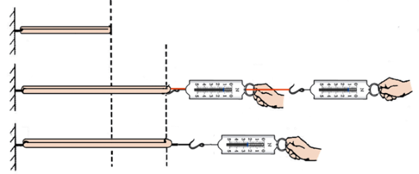

图2

图1

2.合力的概念

（1）实验：探究合力的大小与各个分力的大小之间存在什么样的关系呢？

（2）本实验“效”指的是什么意思？____________________________

（3）分析论证得出实验结论

同方向：____________________________________________。

反方向：____________________________________________。

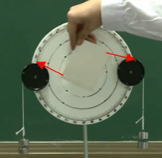3.二力平衡：

思考：什么是平衡态？二力平衡的两个力有什么特点？

4.探究：二力平衡条件

（1）图3是为了探究_______________________________________。

图3

（2图4，是为了探究_______________________________________。

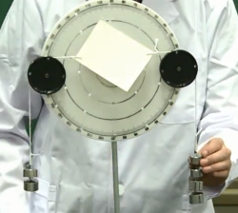（3）如何探究二力平衡的两个力是否方向相反？________________

（4）如何探究二力平衡的两个力是否作用在同一物体上？________

二力平衡的条件：________、_________、__________、__________

5.二力平衡与相互作用力的区别与联系：

|  |  |  |
| --- | --- | --- |
|  | 二力平衡 | 相互作用力 |
| 区别 |  | 图4 |
| 联系 |  | |

6.合力对物体运动的影响

（1）F合=0：______________________________________________

（2）F合与运动方向相反______________________________________________

（3）F合与运动速度相同______________________________________________

**【任务三】请观看微课《相互作用力、平衡力与合力典例指导》，并进行及时改正和巩固。**

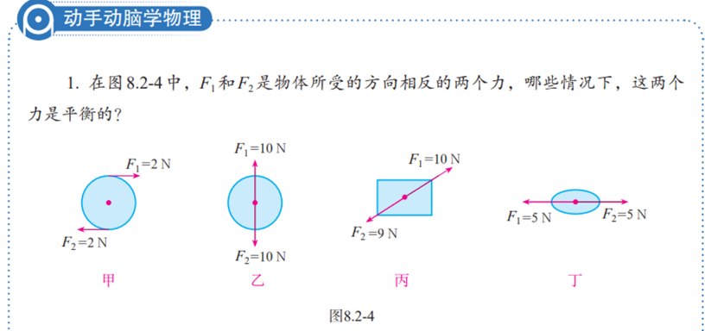1.如图5所示

图5

2. 小阳观看中央电视台体育频道的围棋讲座时发现，棋子在竖直放置的棋盘上不会掉下来，如图6所示，原来棋盘和棋子是用磁性材料制成的，下列说法中正确的是( )

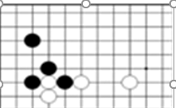A．棋子受到的重力与棋盘对棋子的吸引力是一对平衡力

B．棋子对棋盘的压力与棋盘对棋子的支持力是一对平衡力

C．棋子受到的重力与棋盘对棋子的摩擦力是一对平衡力

D．棋子对棋盘的吸引力与棋盘对棋子的吸引力是一对平衡力

图6

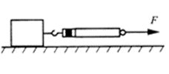3. 如图7某同学为了测出木块A在水平桌面上运动的过程中所受滑动摩擦力的大小，采用了如图所示的实验装置。

（1）他用弹簧测力计水平拉动木块A，应使木块A沿水平桌面做___________直线运动。

图7

（2）请你画出（1）中木块A的受力示意图，并分析说明这种运动状态下弹簧测力计的示数能表示木块A所受滑动摩擦力大小的依据。

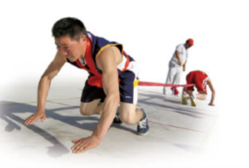4. 如图8押加是我国少数民族体育项目之一，又称大象拔河。比赛中甲、乙两人通过腿、肩等部位用力拖动布带奋力互拉。在图中，甲、乙两人僵持不动，若布带 的重力不计，下列说法正确的是

A．甲对地面的压力和甲所受的摩擦力是一对平衡力

B．甲受到的拉力和乙受到的拉力是一对相互作用力

C．甲对布带的拉力和乙对布带的拉力是一对平衡力

图8

D．若甲、乙两人体重相同就一定不能决出胜负

5.起重机的钢绳吊着400 kg的货物，当货物以0.4 m/s的速度匀速上升时，钢绳对货物的拉力为________N（g取10N/kg）

当货物以0.2 m/s速度匀速下降时钢绳对货物拉力为_______N

若：货物以0.4 m/s速度匀速下降时钢绳对货物拉力为多少？

若：货物在下降过程中0.2 m/s加速到0.4 m/s时钢绳对货物拉力与重力的大小关系？

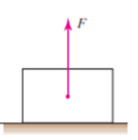6.如图9所示一个重力为100N的物体放在水平桌面上，当用竖直向上20N的力向上提物体时，物体对桌面的压力是___________

若：当用竖直向下为20N的力压物体时，物体对桌面的压力是？

图9

7.篮球运动是一项非常有趣的体育项目。关于篮球运动一些说法正确是（ ）

A．运动员从水平地面上拿起篮球时，手对篮球的合力一定大于篮球所受的重力

B．竖直向上抛出的篮球继续向上运动，因而篮球所受合力的方向是竖直向上

C．篮球到达最高点时速度为零，此时篮球处于平衡状态

D．竖直下落的篮球，运动得越来越快，是因为篮球具有的惯性越来越大

8.如图所示，一木块放在由同种材料制成粗糙程度均匀的水平台面上。木块受到水平向右拉力F的作用，F的大小与时间t的关系如图8乙所示，物体运动速度v的大小与时间t的关系如图8丙所示。6s时撤去力F，同时木块从台面滑出。忽略空气阻力,说法中正确的是（ ）

A．0～2s，木块处于静止状态，木块所受静摩擦力大于2 N

B．2s～4s，木块加速运动，所受滑动摩擦力为6N

C．4s～6s，木块做匀速直线运动，所受滑动摩擦力为4N

D．木块离开水平台面后，由于具有惯性继续做匀速直线运动

图10

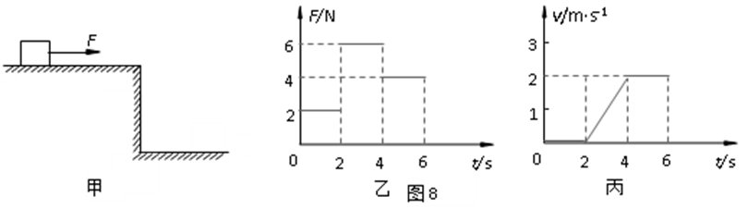9.小军和小红利用图甲所示装置探究二力平衡条件。实验时，它们发现在左盘和右盘同时加入一个质量相等的砝码时，木块A处于静止状态。若将一个质量较小的砝码轻轻放在右盘后，观察到木块A仍然处于静止状态，为了避免这种现象发生，小军用图21乙中所示的小车B替换木块A进行实验；小红用图21丙中所示的硬纸板C替换木块A进行实验。

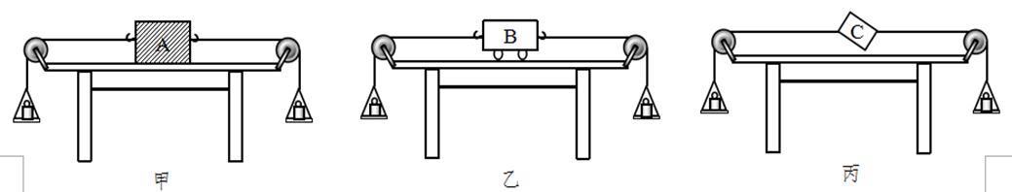

①小军、小红分别用小车B和硬纸板C替换木块B进行实验的目的是_____________；

②小红在实验中应使用______硬纸板。（选填“轻质”、“厚重”）

**【任务四】请完成《相互作用力、平衡力与合力 作业》和《相互作用力、平衡力与合力 作业 拓展任务》中的相关内容。**